금연구역 내의 흡연감지 시스템

**1팀**

2014105061원응호

2014105085정재훈

2014109019진상우

**Index**

1. 개요 & 전체 시스템구조 -p3
2. System Architecture Diagram - p4
3. Sequence Diagram - p5
4. Usecase Diagram & List - p6
5. Usecase Description(1) - p7
6. Usecase Description(2) - p8
7. Usecase Description(3) - p9

개요

우리나라는 보건복지부의 국민건강증진법 제정을 시작으로 1995년부터 공공장소에서의 금연을 법적으로 의무화하기 시작하였다. 2012년이 되어 모든 공공장소 내 금연이 법적으로 금지되었음에도, 공공연히 흡연을 하는 흡연자들로 인해 많은 사람들이 피해를보고 있다. 그림1에서 볼 수 있는것처럼 1주일 이내에 성인뿐만 아니라 청소년들 또한 상당수가 간접흡연에 노출되고있다. 이를 단속하기 위해 보건복지부에서 금연지도원들을 파견하고 있지만, 발뺌하거는 경우가 많아 어려움이 있다고 호소한다.

또한 '금연구역 내 흡연행위 처분 현황' 자료에 따르면 금연구역 내 흡연 적발 건수는 연 2만7,473건으로 과태료 규모만 27억원에 육박한다(한국건강증진개발원 2017). 이는 단지 적발된 건으로, 가장 많이 적발되는 장소인 PC방에서의 흡연 적발율은 주간 (4.6%), 야간․휴일 (10.8%)에 불과하다(2014).

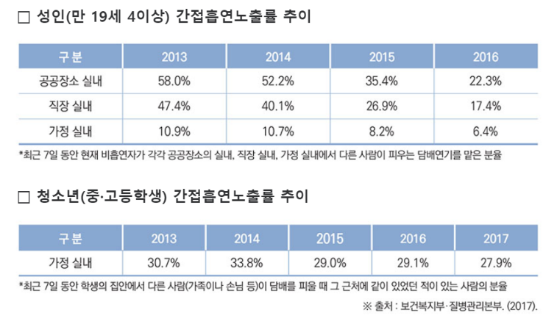따라서 본 연구에서는 supervised learning 방식의 기계학습을 통해 금연구역에서 흡연자를 적발하는 시스템을 만들고자 한다. 추가적인 센서나 장비 없이OpenCV를 활용하여, 사용하지 않는 휴대폰에 안드로이드 앱을 설치하는 것만으로 비용없이 사각지대에서의 흡연자를 감지하고, 이를 사진으로 남김으로써 고발하거나 흡연을 억제하는 방안으로써 활용하고자 한다.

(그림 1) 폐 휴대폰 보유율

전체 시스템 구조

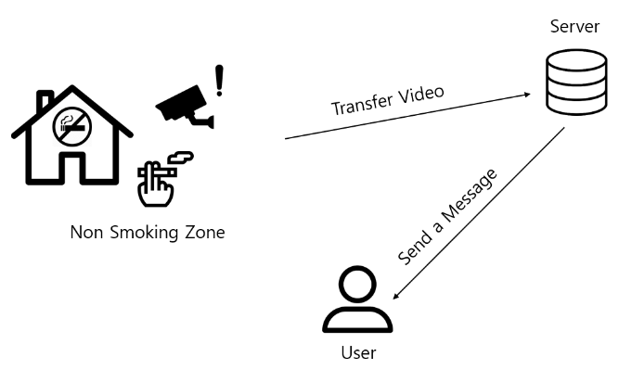

앞서 소개한 것처럼, 흡연자를 촬영하는 CCTV는 중고 휴대폰을 활용하여 안드로이드 기반에 OpenCV를 올려 사용한다. 스마트폰을 단속이 필요한 금연장소에 배치하여, 사람이 감지될 때마다 동영상을 녹화하여 그림(2)에서 나타내는 것처럼 비디오를 서버에 전송한다.

비디오를 전송받은 서버는 크게 2단계로 나누어 흡연을 감지한다. 첫째로, 스마트폰으 로부터 전송받은 비디오에서 사람부분을 추출하여 이미지로 저장한다.

두번째로, 추출한 사진은 충분히 학습된 흡연 감지 프로그램으로부터 흡연 사진인지 판별하게 되고, 만약 흡연 장면으로 판단되면 이를 증거자료로서 저장한다. 저장된 사진은 사용자에게 알림과 함께 전송되고, 신고여부를 확인한다. 만약 사용자가 신고를 동의하면 자동으로 각 권역 별 신고센터에 사진이 포함된 신고문자를 전송한다.

**System Architecture Diagram**

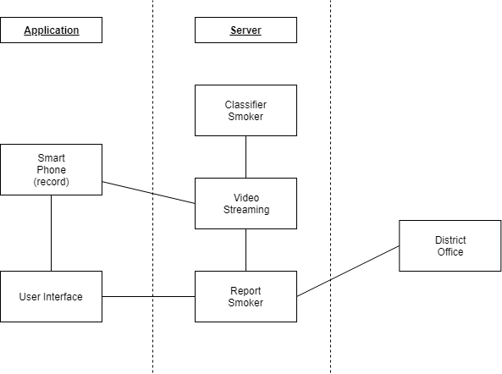

**Sequence Diagram**

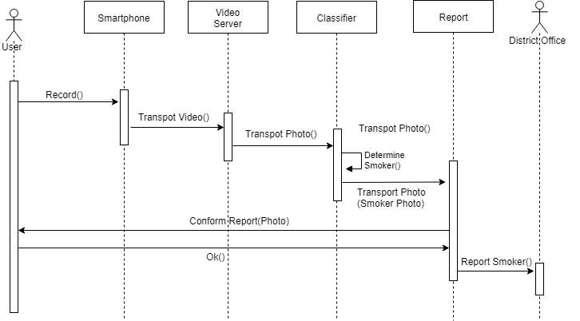

**Use Case Diagram**

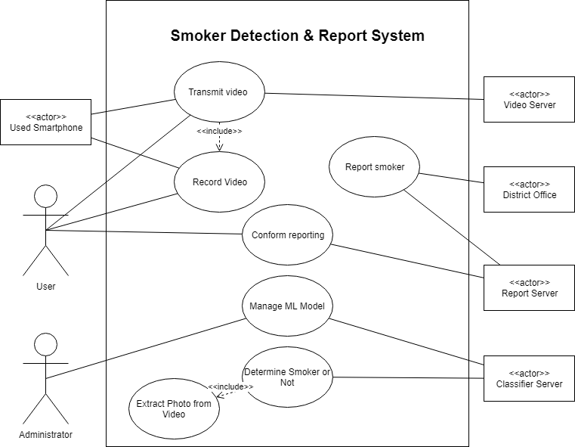

**Use Case List**

1. Transmit Video
2. Determine Smoker or Not
3. Report Smoker
4. Conform reporting
5. Manage ML Model
6. Extract Photo from Video
7. Record Video
8. Record Video

|  |  |
| --- | --- |
| Use Case Name | Transmit Video |
| Description | 스마트폰으로 CCTV를 촬영하는 기능이다. 사용자가 촬영버튼을 누르면 촬영을 시작하고, 사람이 감지되면 그 부분을 스트리밍으로 전송한다. |
| Actor | User, Used smartphone, Video Server |
| Trigger | 사용자가 촬영버튼 클릭 시 |
| Normal Flow | 1.촬영버튼이 클릭되면, 촬영을 시작한다.  2.촬영이 시작되면, OpenCV 기반의 라이브러리로 사람을 감지한다.  3.사람이 감지되면, 그 부분을 RTMP 프로토콜을 사용하여 서버에 비디오를 스트리밍으로 전송한다.  4.더 이상 사람이 감지되지 않으면, 동영상 전송을 중단한다. |

1. Determine Smoker or not

|  |  |
| --- | --- |
| Use Case Name | Determine Smoker or Not |
| Description | 사람이 감지된 동영상에서 추출된 사진을 바탕으로, 사람이 흡연자인지 아닌지 판단한다. |
| Actor | User, Video Server |
| Trigger | 비디오로부터 사진이 생성되었을 때 |
| Normal Flow | 1.비디오로부터 추출된 사진을 불러온다  2.흡연자인지 아닌지 판단하는 모델을 사용하여 흡연자를 판별한다.  3-1. 만약 흡연자가 아니라고 판단되면, 다시 대기상태로 돌아간다.  3-2. 만약 흡연자라고 판단되면, 사용자에게 신고 여부를 확인한다. |

1. Report Smoker

|  |  |
| --- | --- |
| Use Case Name | Report smoker |
| Description | 흡연자가 감지된 경우, 사용자에게 신고여부를 확인하고 관련기관에 신고한다. |
| Actor | User, Report Server |
| Trigger | 흡연자 사진이 서버에 도착한 경우 |
| Normal Flow | 1.사용자에게 촬영된 사진과 함께 신고여부 메시지를 전송한다.  2.사용자가 신고에 동의하지 않은 경우, 대기상태로 돌아간다.  3.사용자가 신고에 동의한 경우, 사진이 첨부된 신고 메세지를 관련기관에 전송한다. |